Hei alle dere som er født i xxxx!

Vil du være en agent for rettferdighet?

Vi trenger deg!
Kom til [sted] [dato] og [tid] hvor du kan være med å gjøre noe for at verden skal bli mer rettferdig!
Her får du høre fortellinger fra Bibelen, bli kjent med andre agenter,
leke, lage ting og lære litt om den tiden som vi i kirka kaller fastetiden.
Her får du også vite mer om agentoppdraget, og hva det vi si å være en agent for rettferdighet!

Vil du være med?

- Be en av de voksne melde deg på til XXX på e-post: [adresse] eller på sms: xxx

Hilsen ……………………………………… 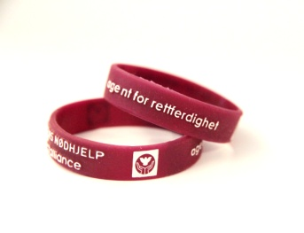

PS: Hvis de voksne vil vite mer om opplegget kan de se på baksiden av dette brevet/sjekke ut www.xxxx

Til foresatte
”Agent for rettferdighet” er et trosopplæringsopplegg for barn med fokus på fastetiden og internasjonal solidaritet. Det er utviklet av IKO og Kirkens Nødhjelp, og knytter seg opp mot Kirkens Nødhjelps fasteaksjon.
Gjennom aktiviteter, refleksjoner og bibelfortellinger ønsker vi å gi barna mulighet til å tenke rundt rettferdighet, både lokalt og globalt, og vi ønsker også å utfordre dem til å være med å handle i kampen for rettferdighet. Opplegget tar utgangspunkt i fastetiden, og ønsker å bidra til å gi denne tiden et innhold spesielt med fokus på solidaritet.
Barna får med seg et klippekort med ulike oppdrag for en rettferdig verden; f.eks. å gå på skattejakt etter fairtrade produkter, enten i kjøkkenskapet hjemme eller i nærbutikken, og å delta i Kirkens Nødhjelps fasteaksjon på ulike måter. De er også velkomne til å ta med en voksen og bli med som bøssebærer på aksjonsdagen 21-23. mars 2021.

Viktige datoer:
[dato og tid] Samling i kirka
[3.-5. april] Kirkens Nødhjelps fasteaksjon. Oppmøte: [sted]
Dette kan være en fin anledning til å gjøre noe konkret sammen med barna. Barn under 15 år må gå sammen med en voksen, men utfordre gjerne en av fadderne til å bli med.

[dato og tid] Gudstjeneste
Her får agentene utdelt agentarmbånd og en gavebok.

Lurer dere på noe, eller har barnet deres spesielle behov for tilrettelegging for å kunne delta, så ta kontakt med oss.
Invitasjonen sendes til alle som er registrert som medlem eller tilhørende i våre medlemsregistre. Har dere spørsmål vedrørende dette, ta kontakt på telefon: XXX

Vennlig hilsen…………………………………………………….

